**Trasa 1**

*Suchy Bór - Dębska Kuźnia Szkoła*

*Przystanki: Suchy Bór ul. Pawlety 51, ul. Pawlety 23, Dębska Kuźnia szkoła.*

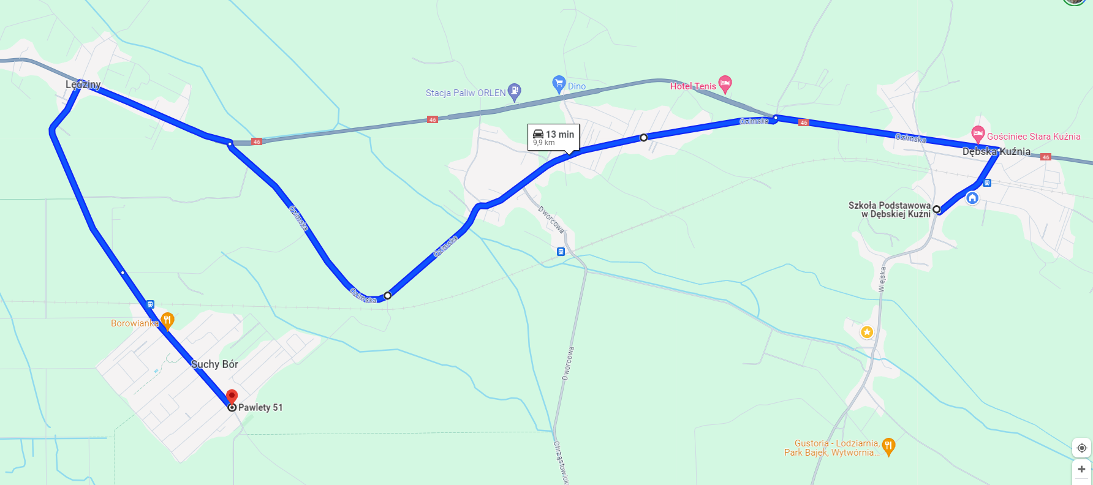

**Trasa 2**

*Chrząstowice - Dębska Kuźnia Szkoła*

*Przystanki: Chrząstowice PKP – Chrząstowice ul. Ozimska 63, Dębska Kuźnia szk.*

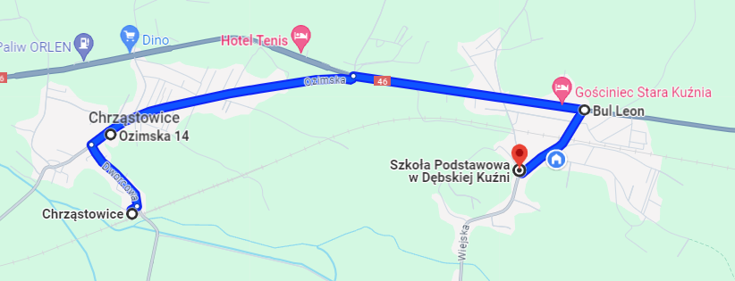

**Trasa 3**

*Dębska Kuźnia Szkoła - Chrząstowice - Lędziny - Zbicko - Suchy Bór - Dębie - Dębska Kuźnia Szkoła*

*Przystanki: Dębska Kuźnia szk., Chrząstowice cmentarz, Chrząstowice ul. Ozimska 14, Chrząstowice ul. Ozimska 1, Lędziny DK46-1048-01DK, pętla Zbicko, Lędziny DK-46-1042-02DK, Suchy Bór ul. Pawlety 23, Suchy Bór ul. Pawlety 51, Dębie ul. Wiejska 18 szkoła, Dębska Kuźnia szk.*

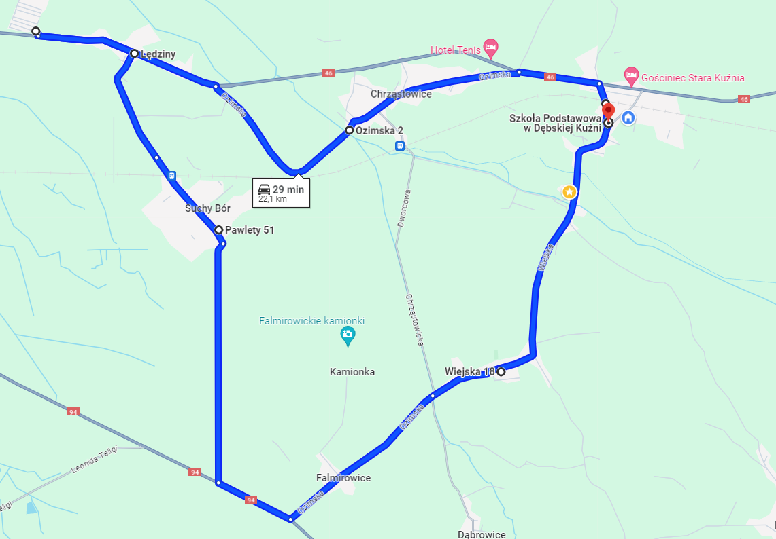

**Trasa 4**

*Dębska Kuźnia Szkoła - Dębie – Lędziny*

*Przystanki: Dębska Kuźnia szk., Dębie ul. Wiejska 18 szk., Lędziny DK-46-1048-02DK, Pętla Zbicko, Lędziny DK-46-1039-01DK*

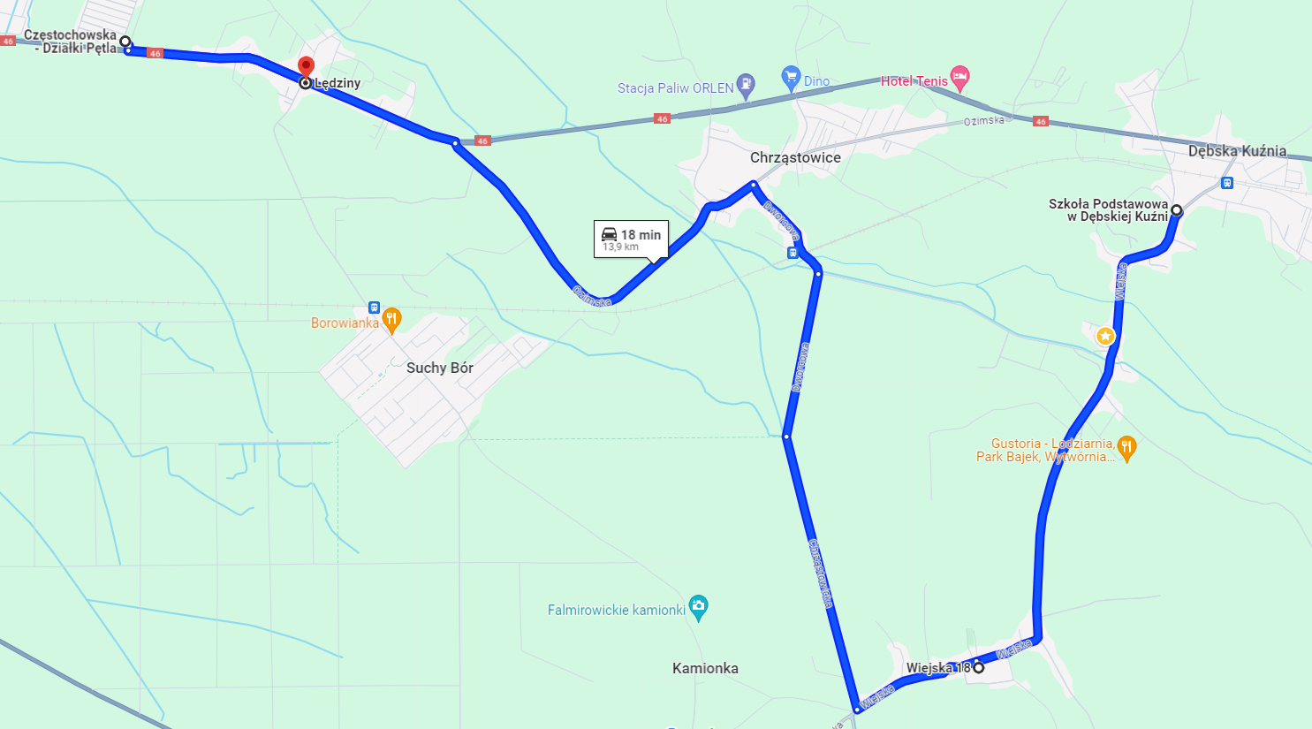

**Trasa 5**

Dębska Kuźnia Szkoła - Chrząstowice - Niwki - Dębska Kuźnia Szkoła - Dębie - Falmirowice - Dąbrowice - Daniec - Dębska Kuźnia Szkoła - Dębie - Falmirowice - Dębska Kuźnia Szkoła – Chrząstowice - Suchy Bór

Przystanki: Dębska Kuźnia szk., Chrząstowice, Niwki, Dębska Kuźnia szk.,Dębie ul. Wiejska 18 szk., Falmirowice ul. Ozimska 16, Dąbrowice ul. Wiejska 41, Daniec, Dębska Kuźnia szk.,Dębie ul. Wiejska 5, Falmirowice ul. Ozimska 16, Dębska Kuźnia szk., Chrząstowice, Suchy Bór Basen, Suchy Bór OSP

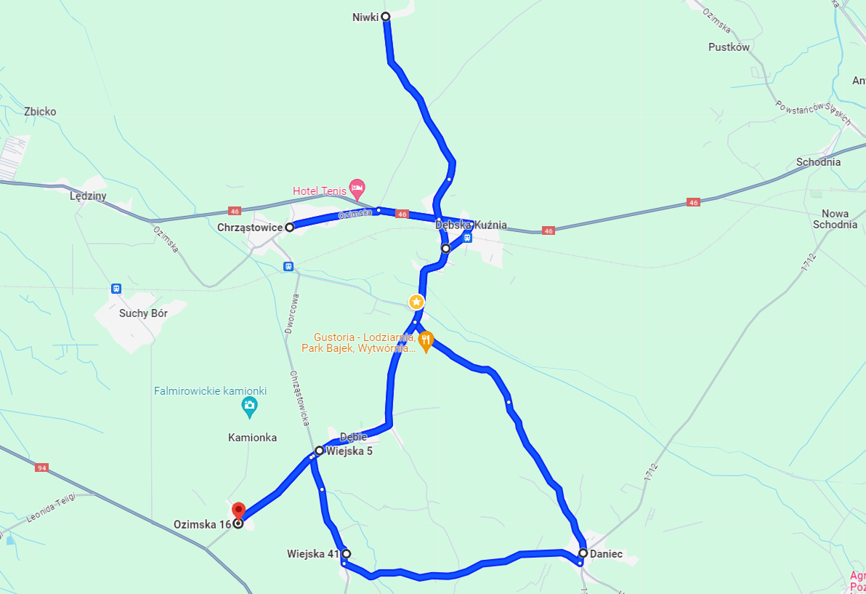

**Trasa 6**

Dębie - Daniec - Dąbrowice - Falmirowice - Dębie - Dębska Kuźnia Szkoła

Przystanki: Dębie ul. Wiejska 5, Daniec, Dąbrowice ul. Wiejska 41, Falmirowice ul Ozimska 16, Dębie ul. Wiejska 18 szk., Dębska Kuźnia szk.,

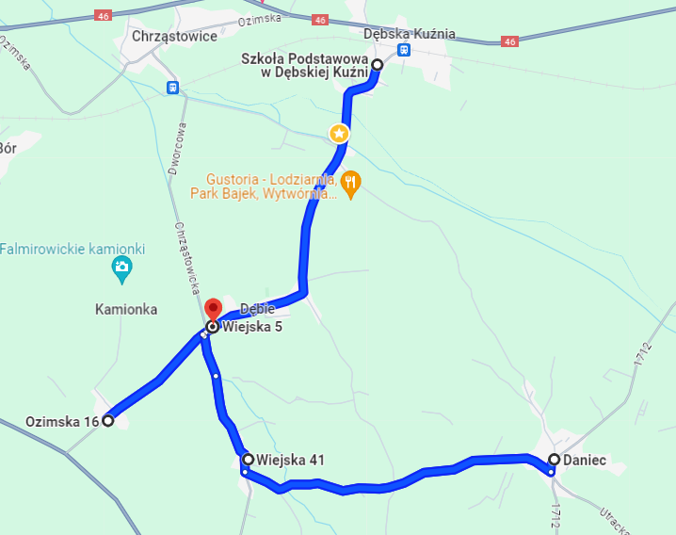

**Trasa 7**

Daniec - Dąbrowice – Dębie - Falmirowice – Dębie - Dębska Kuźnia Szkoła

Przystanki: Daniec Kolonia, Daniec Ozimska-Krośnicka, Dąbrowice, Wiejska- Opolska, Dębie Szkoła, Falmirowice Świetlica, Dębie Szkoła, Dębska Kuźnia szk.

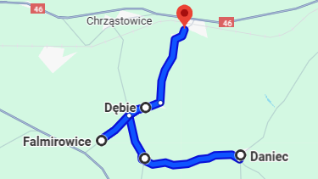

Trasa 8

Dębska Kuźnia Szkoła – Niwki ul.Wiejska, Dębska Kuźnia- Niwecka,Chrząstowice - Lędziny - Zbicko - Lędziny Chrząstowice, Dębska Kuźnia Szkoła

Przystanki: Dębska Kuźnia szk., Niwki -Wiejska, Dębska Kuźnia -Niwecka, Chrząstowice, Obwodnica DK 46-1074-01, Chrząstowice Obwodnica DK-46-1075-02,Lędziny -Wschód DK46-1048-01DK, Lędziny Zachód-DK-46-1038-01, Zbicko Pętla, Lędziny Zachód-DK-46-1038-01 , Lędziny -Wschód DK46-1048-01DK, Chrząstowice Boisko1711 O, Chrząstowice Ozimska – Polna 1,Chrząstowice PKP, Dębska Kuźnia szk.

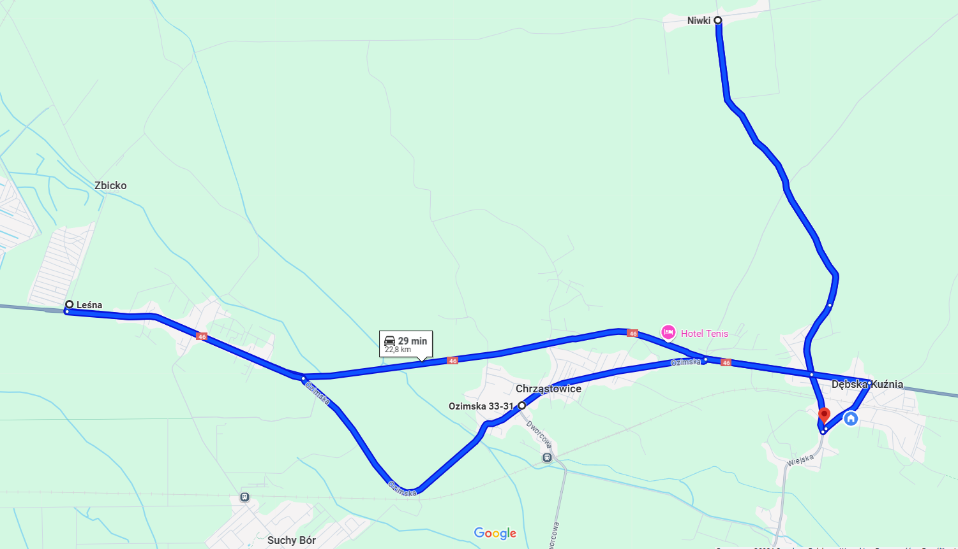

Trasa 9

Dębska Kuźnia,Szkoła – Chrząstowice - Lędziny – Zbicko – Suchy Bór – Chrząstowice – Dębska Kuźnia – Niwki – Dębska Kuźnia – Chrząstowice – Lędziny – Zbicko – Lędziny – Suchy Bór – Dębska Kuźnia ,Szkoła

Przystanki: Dębska Kuźnia Szkoła, Chrząstowice cmentarz 1711 O, Chrząstowice ,Ozimska -Polna 1,Chrząstowice Boisko 1711 O, Lędziny Wschód DK-46-1047-01,Lędziny Kościół DK-46-1041-02,Zbicko Pętla, Lędziny Dworcowa, Suchy Bór Basen 1752 O, Suchy Bór OSP 1752 O, Chrząstowice Boisko 1711 O, Chrząstowice PKP, Chrząstowice Ozimska-Polna 1,Chrząstowice Cmentarz 1711 O, Dębska Kuźnia Niwecka, Niwki, Dębska Kuźnia szkoła, Chrząstowice Cmentarz 1711 O, Chrząstiowice Ozimska-Polna 1,Chrząstowice PKP, Chrząstowice Boisko 1711 O, Lędziny Wschód DK-46-1047-01,Lędziny Kościół DK-46-1041-02,Zbicko Pętla, Lędziny Dworcowa, Suchy Bór Basen 1752 O, Suchy Bór OSP 1752 O, Dębska Kuźnia szkoła

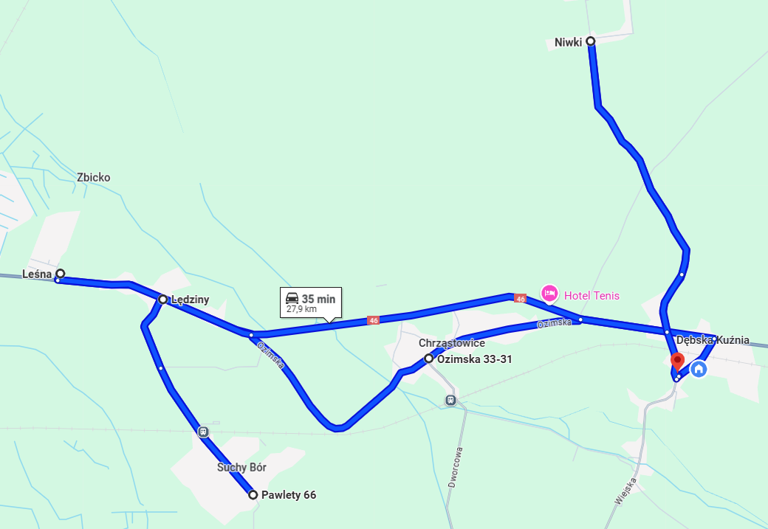

Trasa 10

Dębska Kuźnia, Szkoła – Chrząstowice - Lędziny – Zbicko – Suchy Bór

Przystanki: Dębska Kuźnia Szkoła, Chrząstowice cmentarz 1711 O, Chrząstowice ,Ozimska -Polna 1,Chrząstowice Boisko 1711 O, Lędziny Wschód DK-46-1047-01,Lędziny Kościół DK-46-1041-02,Zbicko Pętla, Lędziny Dworcowa, Suchy Bór Basen 1752 O, Suchy Bór OSP 1752 O

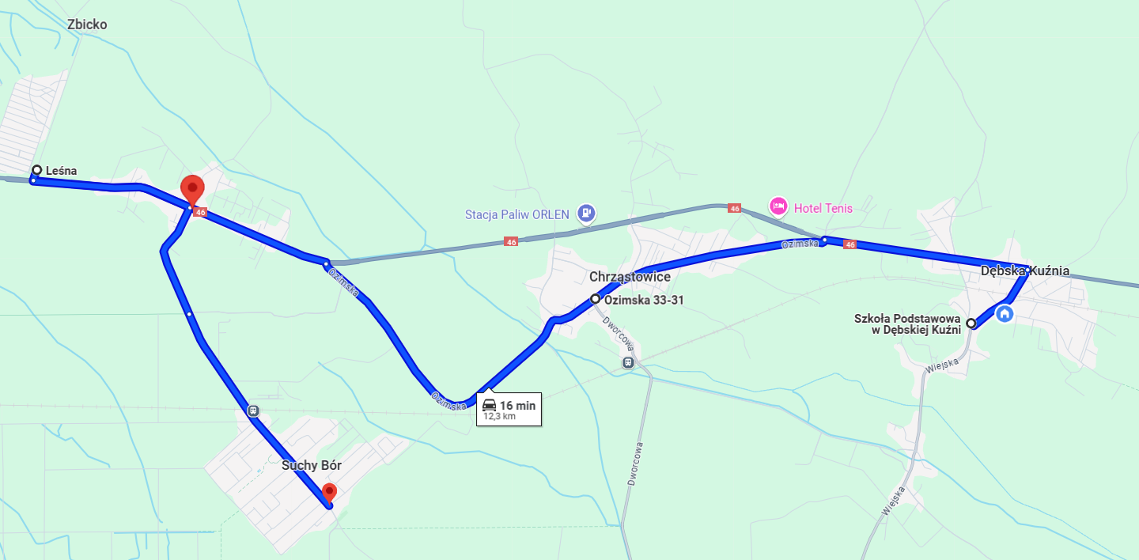

Trasa 11

Zbicko,pętla – Lędziny,Suchy Bór,Chrząstowice,Dębie,Falmirowice,Dąbrowice,Daniec,Dębska Kuźnia,Niwki, Dębska Kużnia,Chrząstowice, Suchy Bór, Lędziny, Zbicko

Przystanki: Zbicko pętla, Lędziny Zachód DK46-1038-01, Lędziny Dworcowa, Suchy Bór Basen 1752O, Suchy Bór OSP 1752O, Chrząstowice Boisko 1711O, Chrząstowice PKP, Dębie Boisko, Dębie Szkoło 1714O, Dębie Raszowska 1714O, Falmirowice Świetlica 103410O, Dąbrowice Świetlica 1751O, Dąbrowice Wiejska/Opolska 1751O, Daniec Apteka 1746O, Danie Dębskiej Kuźni 35, Daniec Dębskiej Kuźni 74, Dębska Kuźnia Podstawie 1745O, Dębska Kuźnia Szkoła, Dębska Kuźnia Niwecka, Niwki, Dębska Kuźnia Niwecka, Chrząstowice Olimpijczyków, Chrząstowice Ozimska-Polna 1, Chrząstowice PKP, Chrząstowice Boisko 1711O, Suchy Bór OSP 1752O, Suchy Bór Basen 1752O, Lędziny Dworcowa, Lędziny Zachód DK-046-1038-01, Zbicko Pętla

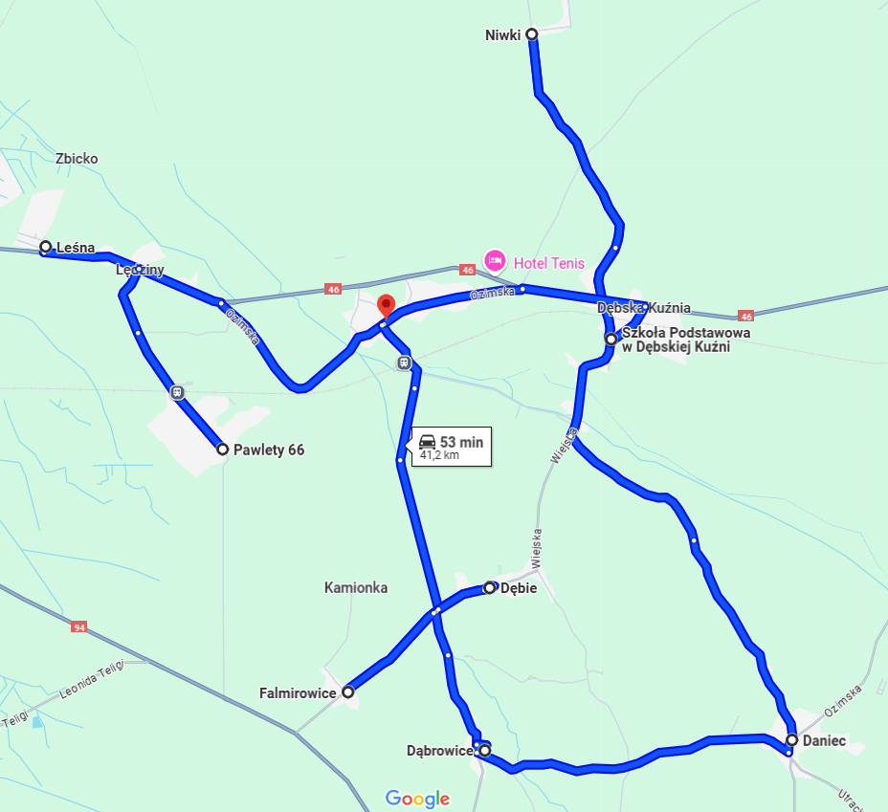

Trasa 12

Niwki – Dębska Kuźnia –Chrząstowice – Lędziny - Pętla MZK Zbicko

Przystanki: Niwki ul. Wiejska, Dębska Kuźnia Niwecka, Dębska Kuźnia Ozimska-Borowa, Chrząstowice Olimpijczyków, Chrząstowice Ozimska-Polna, Chrząstowice Boisko 1711O, Lędziny Wschód DK46-1047-01, Lędziny Wschód Pogodna DK46-1048-02, Lędziny Zachód DK46-1038-01, Lędziny Kościół DK46-1041-02, Zbicko Pętla

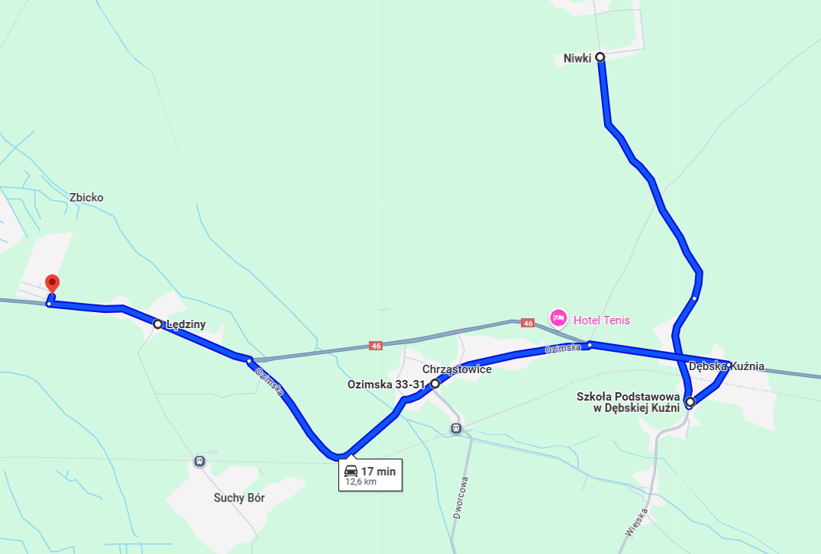

Trasa 13

Daniec - Dąbrowice - Dębie – Falmirowice

Przystanki: Daniec, Dąbrowice ul. Wiejska 41, Dębie ul. Wiejska 18 szk., Dębie kapliczka, Falmirowice ul. Ozimska 16, Falmirowice DK94-1914-01

